Открытие охоты на лося и оленя благородного

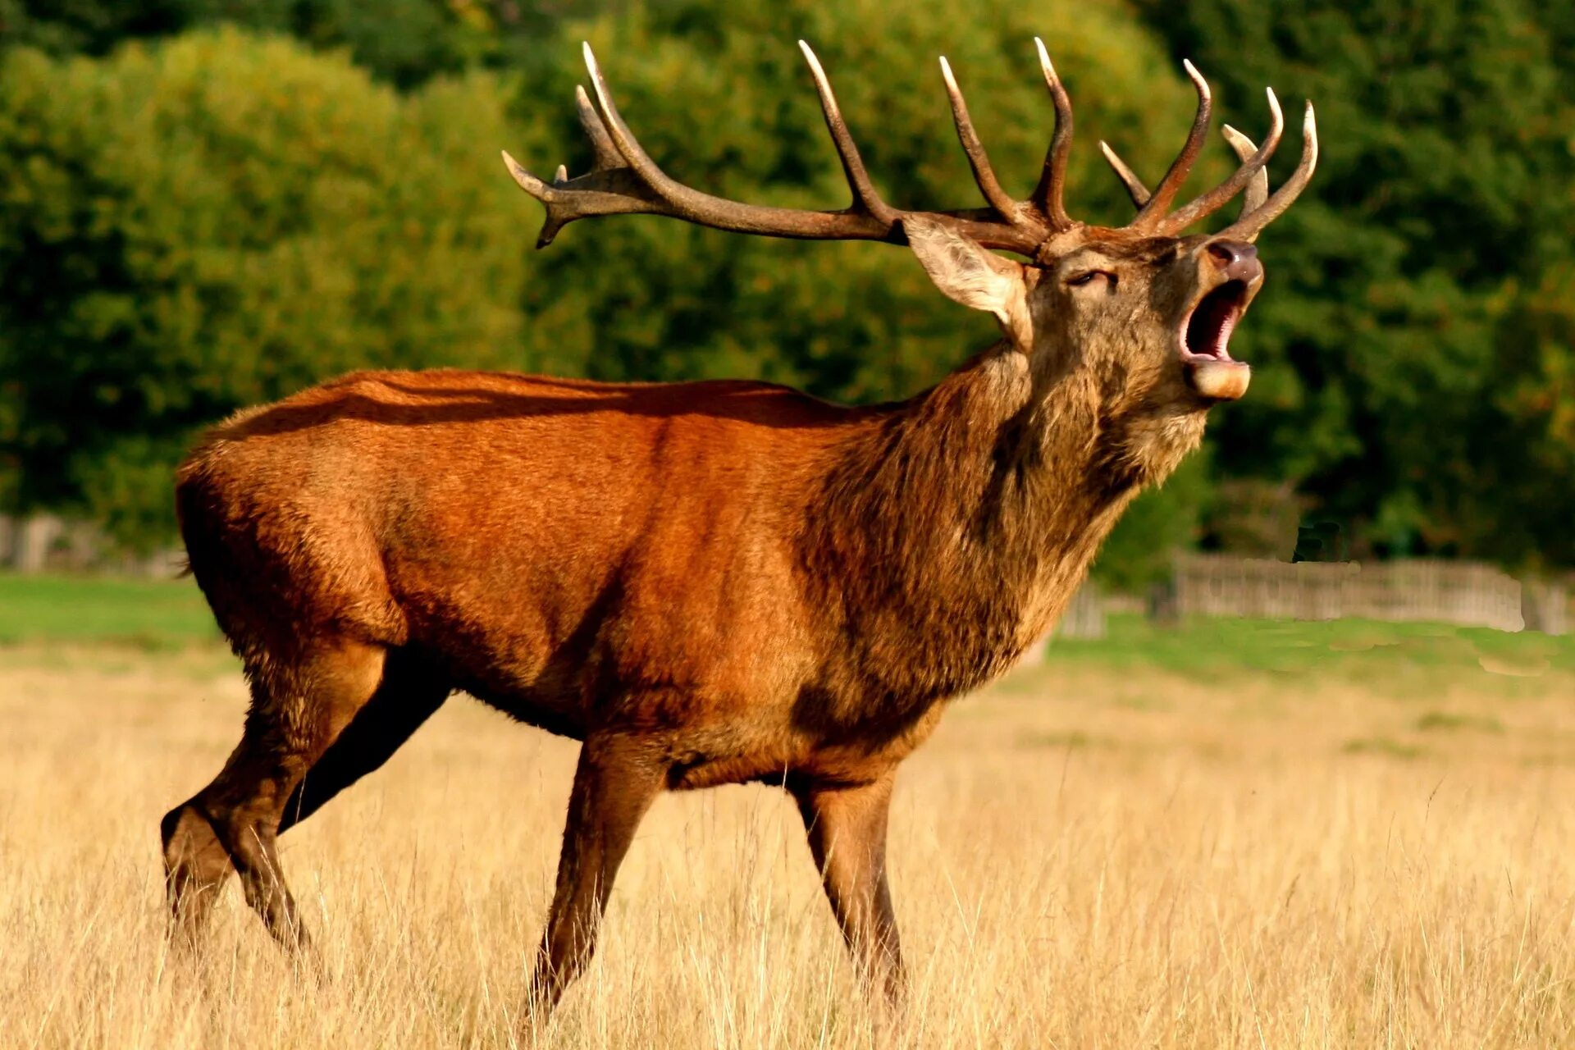
C 20 августа открывается охота на лося, оленя благородного и лань в период гона.
В этот период, до 30 сентября разрешено добывать взрослых самцов, в том числе трофейного качества, а также селекционных животных (без учета пола и возраста).
Данная охота приурочена к началу периода размножения (гона) оленьих и проводится, как правило, с подманиванием самцов (на вабу).
Разрешенные способы охоты - ружейный из засады, с подхода в течение суток.
Разрешенные орудия охоты: нарезное охотничье оружие с дульной энергией пули свыше 3000 джоулей, гладкоствольное охотничье оружие с использованием патронов, снаряженной пулей, охотничьи луки и арбалеты.

